**Het gilde**

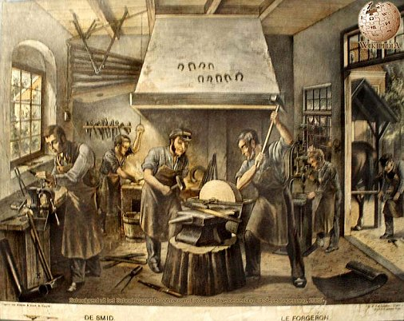

De leerling

De meester

De gezel